火焰传感器
图片缺失

1、概 述
火焰传感器可以用来探测火源或其它波长在760纳米～1100纳米范围内的光源，探测角度可达60度，检测精度可调；当检测到火焰时，蓝色指示灯亮，可以应用于灭火机器人、火焰报警器等安全监控项目中。本模块接口是黄色色标，可以通过RJ25连接主板上的标有黄色的接口。

2、技术规格
- 工作电压： 5V DC
- 能够探测的光谱带：760nm到1100nm
- 探测角度：60°
- 反馈时间：15us
- 控制模式：单数字口
- 工作温度：-25°~80°（距离火焰不能太近，以免造成损坏）

3、功能特性
- 火焰5cm高时，探测距离为1m；
- 板上电位器可调节灵敏度；
- 板载指示灯可用来具有反接保护，电源反接不会损坏IC；
- 模块的白色区域是与金属梁接触的参考区域；
- 支持Arduino IDE编程, 并且提供运行库来简化编程；
- 使用RJ25接口连线方便；
- 模块化安装，兼容乐高系列；
- 配有接头支持绝大多数Arduino系列主控板。

4、引脚定义
火焰传感器模块有三个针脚的接头,每个针脚的功能如下表

序号 | 引脚 | 功能
1 | GND | 接地
2 | VCC | 电源输入
3 | D0 | 数字输出口
表 1 3-Pin 接口功能

5、接线方式
- RJ25连接
由于火焰传感器模块接口是黄色色标，当使用RJ25接口时，需要连接到主控板上带有黄色色标的接口。以Makeblock Orion为例，可以连接到3，4，5，6，7 ,8号接口，如图
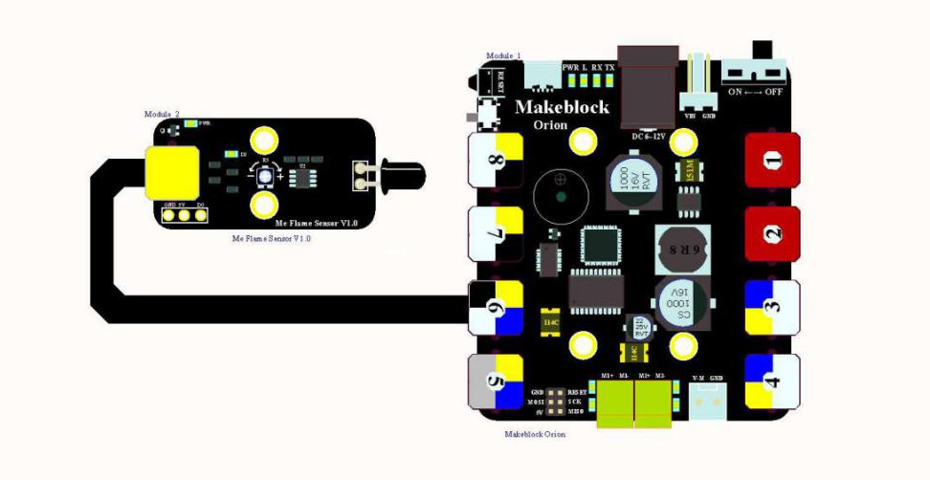
图 1 火焰传感器模块 与 Makeblock Orion 连接图

- 杜邦线连接
当使用杜邦线连接到Arduino Uno主板时，模块D0引脚需要分别连接到Uno板上DIGITAL（数字）引脚，如下图所示：
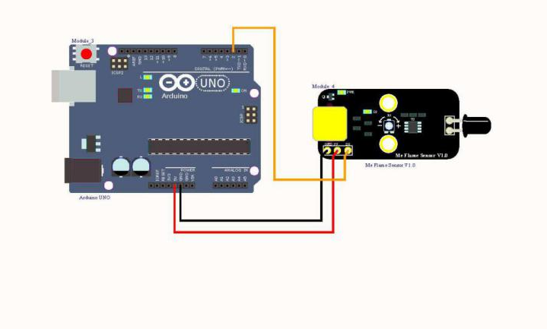

图 2 火焰传感器模块 与 Arduino UNO连接图

注：接杜邦线时，模块上需要焊接排针。

6、编程指南
- Arduino编程
如果使用Arduino编程，需要调用库Makeblock-Library-master来控制火焰传感器模块。
本程序通过Arduino编程通过火焰传感器模块判断是否存在火焰。

01  02  03  04  05  06  07  08  09  10  11  12  13  14 |  | #include "MeOrion.h"  #include <Wire.h>  #include <SoftwareSerial.h>  MeFlameSensor FlameSensor(PORT_6);  void setup()  {  Serial.begin(9600);  }  void loop()  {  Serial.print("FlameSensor = ");  Serial.println(FlameSensor.read());  delay(1000);  }

火焰传感器模块函数功能列表
函数 | 功能
FlameSensor(uint8_t port) | 选定接口
bool read() | 判断是否有火焰存在

7、原理解析
火焰是由各种燃烧生成物、中间物、高温气体、碳氢物质以及无机物质为主体的高温固体微粒构成的。火焰的热辐射具有离散光谱的气体辐射和连续光谱的固体辐射。不同燃烧物的火焰辐射强度、波长分布有所差异，但总体来说，其对应火焰温度的近红外波长域具有很大的辐射强度,根据这种特性可制成火焰传感器.
此火焰传感器能够探测到波长在700纳米～1000纳米范围内的红外光，探测角度为60，其中红外光波长在880纳米附近时，其灵敏度达到最大。火焰传感器探头将外界红外光的强弱变化转化为电流的变化，经过AD转换，从而判断附近是否有火焰。

8、相关链接
应用案例及原理图：
http://bbs.makeblock.cc/forum-42-1.html

